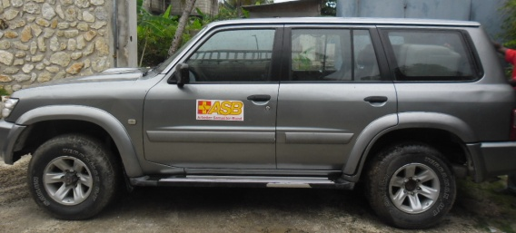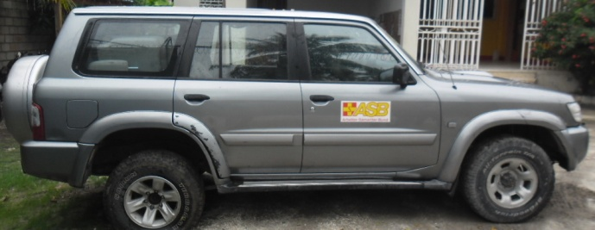
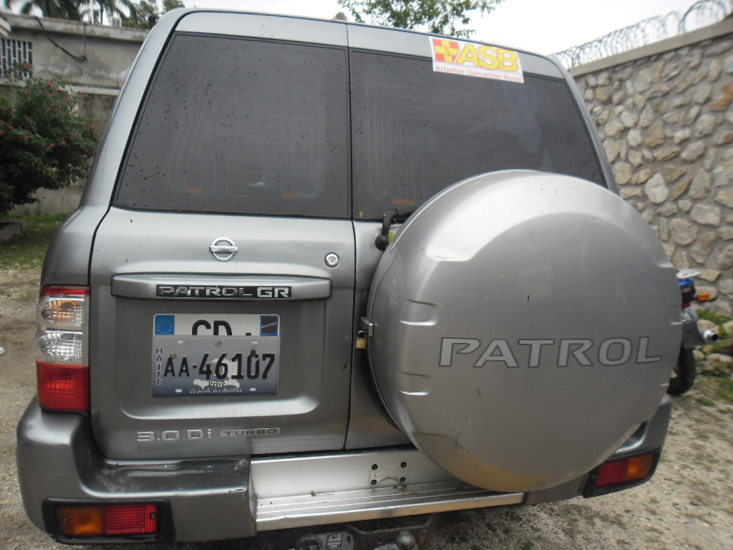

Vente aux enchères d’une voiture Nissan Patrol GR 3.0 cc DI TURBO, 4cyl.
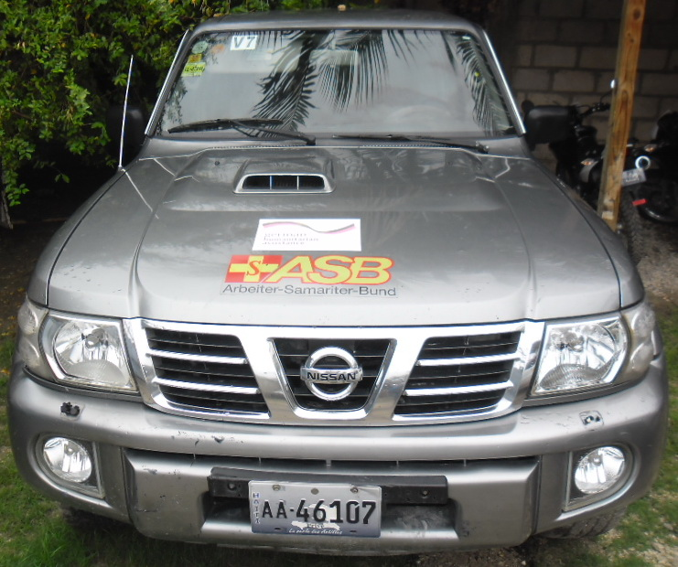
Mesdames et Messieurs,
La direction d’ASB tient à vous informer qu’elle organise une vente aux enchères sous pli ferme pour la voiture suivante:
Marque | Numéro de série/ année de fabrication | Numéro du Moteur/Kilométrage | Couleur | Numéro D’Immatriculation
Nissan Patrol  GR 3.0 DI | JN1TESY61U0120579/ Année de fabrication : 2003 | ZD30-115639A/ 218390 kilomètres | Grise Métallisée | AA 46107

Nb : Le moteur du véhicule est endommagé et il est fortement conseillé à l’acquéreur de le remplacer par un moteur complet (+ fuel pump) sans transmission.
Les intéressés sont priés de passer au bureau de ASB, située à 8 Impasse Miss Jean, Petit-Goâve, Haïti afin de déposer leur proposition de prix dans une enveloppe fermée au plus tard le Vendredi 25 Avril 2015 à 17 heures. N’oubliez surtout pas d’indiquer votre nom, adresse, numéro de téléphone et adresse email (si disponible) dans la soumission de votre offre.
La mise à prix est à $8,000.00 USD. La voiture est disponible au local d’ASB pour être examinée par les intéressées du Lundi 14 Avril au Vendredi 25 Avril 2015 de 10 heures à 15 heures. Prière de contacter Mr César Wilner au 38 72 37 35 ou au 37 86-08 93 pour la visite ou de se présenter directement au bureau de ASB.
L’heureux gagnant sera contacté par téléphone ou/ et par email le Mardi 28 Avril 2015.
La Direction de ASB se tient disponible à vos éventuelles questions et attend toutes vos propositions. Que la meilleure (Offre) gagne.
MEILLEURES SALUTATIONS

